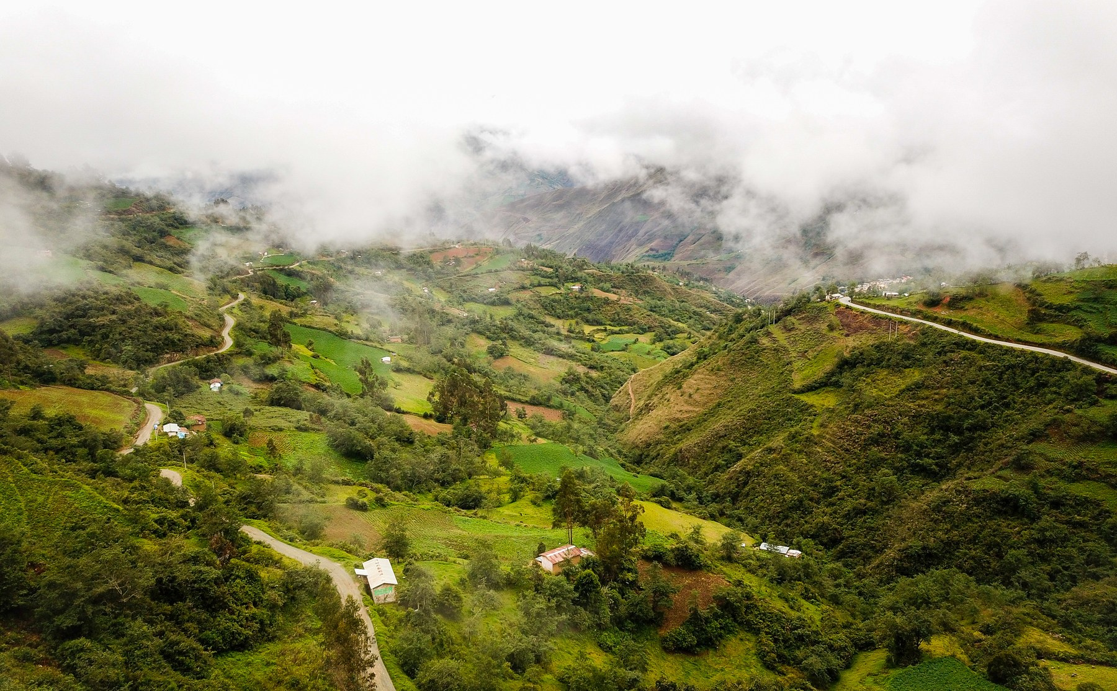

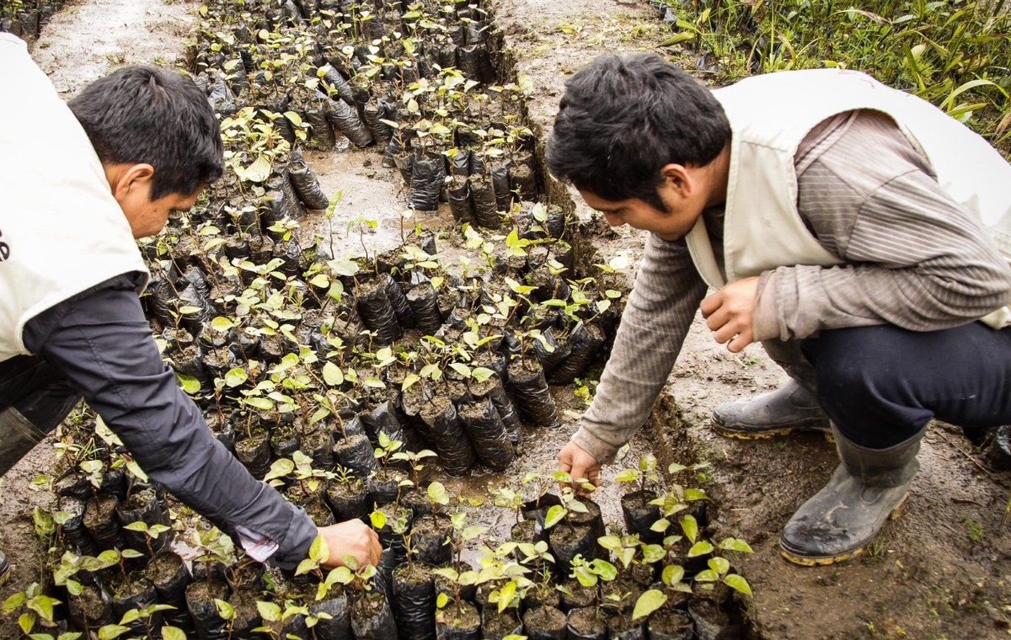
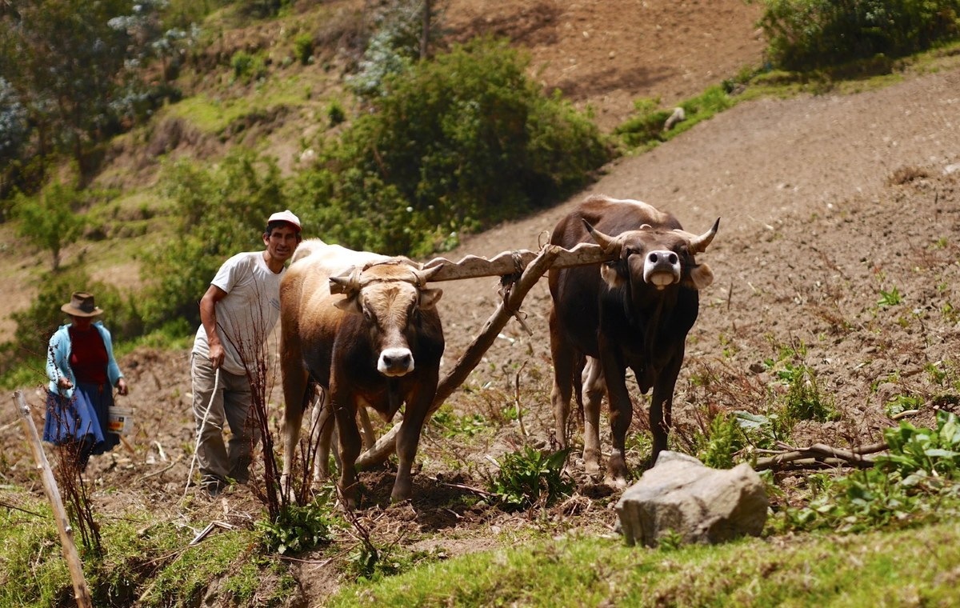
Programa Feed Good 2022–2026
Huánuco, Perú
Producto 1
Nota metodológica y agenda detallada
Taller participativo de autoevaluación final
del programa Feed Good 2022–2026
“
Celebrando los cambios que sembramos juntos.
Huánuco, 25 y 26 de noviembre de 2026
César Augusto Delgado Pizarro · Facilitador y moderador principal
Denis Javier García Cortez · Responsable de la documentación y del informe final
Fotografías: Iles de Paix (ilesdepaix.org); vivero © J. Valente.
Lima, 12 de noviembre de 2026
Carta N.º 001-2026-CADP
Señor
Ludovic Joly
Director
Asociación Islas de Paz – Iles de Paix
Presente.-
Atención: Octavio Mayhua, Oficial de Programa de Islas de Paz en Huánuco
Asunto: Presentación del Producto 1. Nota metodológica y agenda detallada
Referencia: Contrato de consultoría PE/2026-023, del 5 de octubre de 2026
Me dirijo a usted para saludarle cordialmente y, en el marco del contrato de la referencia, presentar el Producto 1. Nota metodológica y agenda detallada del taller participativo de autoevaluación final del programa Feed Good 2022–2026, que se realizará en la ciudad de Huánuco el miércoles 25 y el jueves 26 de noviembre de 2026.
El documento desarrolla la comprensión de la misión, el enfoque metodológico inspirado en el cambio más significativo, el programa y la matriz metodológica de las dos jornadas, los métodos y herramientas participativas (H1 a H22), el sistema de documentación (D1 a D5), la distribución de responsabilidades entre los dos consultores, el cronograma de entregas, los riesgos y la información requerida al equipo del programa.
Esta versión incorpora los acuerdos de la reunión de revisión de los Productos 1 y 2 sostenida con Octavio Mayhua, entre ellos la reunión con jóvenes participantes del martes 24 de noviembre, de 15:00 a 16:00, y los ajustes de las herramientas H17, H18 y H19 y de la lista de materiales que se detallan en el Producto 2.
Mucho agradeceré su revisión y, de ser el caso, su conformidad, que junto con la del Producto 2 permite tramitar el primer pago del 30 % previsto en la cláusula séptima del contrato.
Sin otro particular, hago propicia la ocasión para expresarle mi especial consideración.
Atentamente,
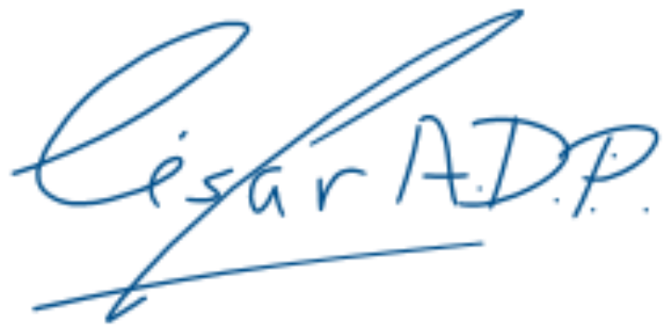
César Augusto Delgado Pizarro
Consultor titular · Facilitador y moderador principal
Taller participativo de autoevaluación final del programa Feed Good 2022–2026

Índice
Siglas y acrónimos 5
1. Comprensión de la misión 6
1.1. El programa y el momento de la autoevaluación 6
1.2. Qué es y qué no es esta misión 6
1.3. Retos específicos de esta autoevaluación 7
2. Enfoque metodológico propuesto 7
2.1. Principios 7
2.2. Adaptación del cambio más significativo 8
2.3. Ruta metodológica 9
3. Desarrollo detallado de las dos jornadas 10
3.1. Participantes previstos 10
3.2. Programa del día 1: identificación de los cambios significativos 10
3.3. Programa del día 2: análisis de los resultados y de los aprendizajes 11
3.4. Historias de cambio de actores clave 12
3.5. Matriz metodológica 13
4. Métodos y herramientas participativas previstos 17
4.1. Mecanismos para favorecer la participación de las diferentes categorías de actores 17
4.2. Inducción a los cofacilitadores del equipo del programa 18
5. Sistema de documentación y toma de notas 18
5.1. Durante el taller 19
5.2. Coordinación entre facilitación y documentación 20
5.3. Después de cada jornada 20
5.4. Del taller al informe 20
6. Distribución de responsabilidades entre los dos consultores 21
7. Cronograma de entregas 22
8. Riesgos y medidas de mitigación 23
9. Información y apoyo requeridos al equipo del programa 23

Índice de tablas
Tabla 1. Siglas y acrónimos utilizados 5
Tabla 2. Resultados del programa Feed Good 2022–2026 6
Tabla 3. Preguntas guía del informe final y momento del taller en que se responden 7
Tabla 4. Principios metodológicos y su aplicación en el taller 8
Tabla 5. Instrumentos metodologicos y productos 9
Tabla 6. Composición prevista de los participantes por día 10
Tabla 7. Programa del día 1, miércoles 25 de noviembre de 2026 10
Tabla 8. Programa del día 2, jueves 26 de noviembre de 2026 11
Tabla 9. Matriz metodológica del día 1, miércoles 25 de noviembre de 2026 13
Tabla 10. Matriz metodológica del día 2, jueves 26 de noviembre de 2026 15
Tabla 11. Herramientas de facilitación previstas 17
Tabla 12. Herramientas de documentación 19
Tabla 13. Estructura propuesta del informe final y fuentes de cada sección 20
Tabla 14. Distribución de responsabilidades por fase 21
Tabla 15. Cronograma de actividades, productos e hitos de pago 22
Tabla 16. Riesgos del ejercicio y medidas de mitigación 23

Índice de figuras
Figura 1. Adaptación del cambio más significativo para el taller 8
Figura 2. Ruta metodológica del taller 9
Figura 3. Flujo de la documentación: del taller al informe 19

Siglas y acrónimos
Tabla 1. Siglas y acrónimos utilizados
Sigla | Significado
D1 … D5 | Herramientas de documentación
DGD | Dirección General de Cooperación al Desarrollo y Ayuda Humanitaria (Cooperación Belga para el Desarrollo)
H1 … H22 | Herramientas de facilitación
IdP | Iles de Paix (Asociación Islas de Paz en el Perú)
MPE | Microempresas y pequeñas empresas
MSC | Most Significant Change (Cambio Más Significativo)
R1 … R6 | Resultados 1 a 6 del programa Feed Good
S1.1 … S2.10 | Sesiones del taller (día.sesión); código usado para la trazabilidad
TdR | Términos de referencia
Fuente: elaboración propia.

1. Comprensión de la misión

1.1. El programa y el momento de la autoevaluación
El programa quinquenal Feed Good 2022–2026, financiado por la Cooperación Belga para el Desarrollo (DGD) y ejecutado por Iles de Paix (IdP) en el departamento de Huánuco, busca contribuir a la transformación de los sistemas alimentarios del Perú hacia modelos más sostenibles, inclusivos y resilientes, actuando integralmente sobre seis resultados que abarcan los eslabones del sistema alimentario y su gobernanza (Tabla 2).
Tabla 2. Resultados del programa Feed Good 2022–2026
Resultado | Ámbito | Principales líneas de acción
R1 | Producción | Transición agroecológica mediante diversificación, agroforestería, gestión de suelos y agua, reducción de insumos químicos e intercambio de semillas campesinas
R2 | Transformación, comercialización y gestión de recursos | Circuitos cortos, valor agregado local, MPE dirigidas por mujeres y jóvenes, reducción de pérdidas poscosecha y economía circular
R3 | Gobernanza territorial | Espacios de concertación multiactor sobre sistemas alimentarios sostenibles
R4 | Incidencia nacional | Apoyo a plataformas y redes para influir en políticas de agroecología, seguridad alimentaria, clima, nutrición e inclusión
R5 | Sensibilización | Programas educativos escolares, campañas, radio e iniciativas ciudadanas para un consumo responsable
R6 | Mujeres y jóvenes | Empoderamiento económico, liderazgo, participación en la toma de decisiones y nuevas masculinidades
Fuente: elaboración propia sobre la base de los TdR (Iles de Paix, 2026).
Al cierre del quinquenio, IdP ha optado por una evaluación final bajo la modalidad de taller participativo de autoevaluación. El ejercicio consiste en identificar los cambios más relevantes con la finalidad de analizarlos en profundidad con relación a los principales resultados del programa, tomando como referencia los criterios de impacto, sostenibilidad, eficacia y género; prestando especial atención a la apropiación de los aprendizajes por parte del equipo y de los socios involucrados.

1.2. Qué es y qué no es esta misión
El equipo consultor no emite un juicio propio sobre el programa sino facilita un proceso con protagonismo de sus participantes sobre la base de un esquema semiestructurado donde primero los actores se reconocen en un contexto de confianza, coautores de los cambios. Su valor agregado está en tres planos: (i) el diseño metodológico que hace posible una conversación honesta, respetuosa y amigable; (ii) la neutralidad de la facilitación, que protege la libertad de expresión y la diversidad de puntos de vista; y (iii) el rigor de la documentación, que convierte los intercambios en un informe analítico, ordenado, coherente y trazable.
En consecuencia, el éxito del ejercicio se medirá por dos resultados complementarios: un proceso vivido de apropiación colectiva de los aprendizajes y un informe final de autoevaluación, de unas 20 páginas sin anexos, que responda con claridad a las siete preguntas guía de los TdR (Tabla 3).
Tabla 3. Preguntas guía del informe final y momento del taller en que se responden
Pregunta guía (TdR, 6.3) | Sesión que la responde | Herramienta principal
¿Qué ha cambiado? | S1.4 a S1.6 | H6, H8 y H9
¿Por qué se produjeron estos cambios? | S1.7 y S2.4 | H10 y H15
¿Cuál fue la contribución del programa?  ¿Quiénes participaron? Y ¿Cuáles fueron sus roles? | S1.7 y S2.4 | H10 y H15
¿Qué no funcionó? | S1.8 | H11
¿Por qué no funcionó? | S2.5 | H16
¿Qué hemos aprendido? | S1.9 y S2.6 | H12 y H17
¿Qué deberíamos hacer de manera diferente en el futuro? | S2.8 | H19
Fuente: elaboración propia sobre la base de los TdR (Iles de Paix, 2026).

1.3. Retos específicos de esta autoevaluación
El diseño metodológico responde a cinco retos que se consideran críticos para la calidad del ejercicio:
- Vitrina de logros: evitar que el taller se convierta en una presentación de logros, abriendo más bien de forma deliberada espacios para expresar las dificultades, los resultados no alcanzados, los errores u otro aspecto emergente.
- Relaciones de poder: en una misma sala conviven productoras y productores, jóvenes, autoridades, personal técnico y directivos; sin una facilitación activa, las voces con mayor jerarquía o costumbre de hablar en público tienden a dominar.
- Autocensura: los participantes pueden sentir que criticar el programa es desagradecer a la organización que los acompañó durante cinco años, sobre todo en temas sensibles como los resultados no alcanzados o las relaciones de género.
- Continuidad entre los dos días: el día 2, con el equipo y las contrapartes, debe partir honestamente de lo que emergió el día 1, sin filtrarlo ni suavizarlo.
- Trazabilidad sin rigidez: cada afirmación del informe debe poder remitirse a una producción, una nota o una cita del taller, sin perder la calidez de un proceso participativo y de celebración.

2. Enfoque metodológico propuesto

2.1. Principios
La propuesta responde a los cinco principios metodológicos de los TdR. La Tabla 4 resume cómo se traduce cada principio en decisiones concretas de diseño.
Tabla 4. Principios metodológicos y su aplicación en el taller
Principio (TdR, 8) | Cómo se aplica
Participativo | Los participantes producen sus propios insumos (mensajes, síntesis e ideas en tarjetas, matrices y procesos democráticos de priorización) en grupos de 5 a 7 personas, donde se socializan las ideas individuales; la plenaria se usa para contrastar, consensuar, es decir no para exponer ideas individuales sino más bien sintesis que previamente han sido argumentadas en los grupos y en el propio plenario.
Inclusivo | Mesas heterogéneas, ronda de palabra, tarjetas anónimas, voto con igual peso para todas las personas y momentos específicos para la voz de mujeres y jóvenes o quizás personas con habilidades diferentes; se incorpora estrategias como la escritura, el dibujo y representaciones basada en naturaleza en la transmisión de los mensajes individuales y de grupo, de manera que todas las habilidades encuentren un lugar en el proceso participativo (sección 4.1).
Reflexivo y crítico | Cada bloque incluye una pregunta focal explícita sobre los cambios que se identifican (un antes y un después), dificultades y resultados no alcanzados; una sesión completa de cada día se dedica a lo que no funcionó, o pudo haber sido distinto.
Orientado al aprendizaje | Todo cambio o resultado no alcanzado se cierra con la pregunta «¿qué aprendimos de esto?», registrada de forma diferenciada del relato de hechos.
Riguroso y trazable | Cada producción lleva el código de su sesión y mesa; el informe cita esos códigos (sección 5).
Fuente: elaboración propia sobre la base de los TdR (Iles de Paix, 2026).

2.2. Adaptación del cambio más significativo
La metodología se inspira en el cambio más significativo (Most Significant Change, MSC; del consorcio de la comunicación para el cambio social-RF Foundation). En su forma completa, el MSC supone la recolección extensa de historias de cambio y varias rondas de selección en distintos niveles de la organización. Para un taller de dos días se propone una versión adaptada que conserva sus tres rasgos esenciales y añade dos elementos complementarios (Figura 1).
Figura 1. Adaptación del cambio más significativo para el taller
1
Los actores nombran los cambios
sin partir de los indicadores del programa
2
Selección colectiva
con criterios explícitos y voto de igual peso
Se asocia con la teoría del cambio
3
¿Por qué es significativo?
Las respuestas derivan en categorias de respuesta
+ Análisis de contribución
qué hizo el programa, qué hicieron otros actores y qué pasó en el contexto
+ Historias de cambio
cinco entrevistas breves para ilustrar y triangular las categorias de respuesta
Fuente: elaboración propia sobre la base de la propuesta técnica del equipo consultor.
Los tres rasgos que se conservan son: (i) los cambios los identifican los propios actores; (ii) la selección de los cambios más significativos es colectiva y explícita sobre criterios consensuados; y (iii) cada selección se acompaña de la explicación de por qué el cambio es significativo. El análisis de contribución distingue qué hizo el programa, qué hicieron otros actores y qué factores de contexto influyeron; el día 2 se profundiza con matrices por criterio (impacto, sostenibilidad, eficacia y género) a partir de los cambios identificados el primer día, también se analiza la priorización de los aspectos no logrados. Finalmente, las historias de cambio de actores clave ilustran y triangulan los resultados (sección 3.4).

2.3. Ruta metodológica
El proceso avanza de lo general a lo específico y de la constatación a la explicación. El día 1, con un grupo amplio, se identifican los cambios y los resultados no alcanzados; el día 2, con el equipo y las contrapartes, se analizan, se explican y se convierten en categorías de respuesta mejor argumentados, los cambios identificados asi como los aprendizajes (Figura 2 y Tabla 5).
Figura 2. Ruta metodológica del taller
Fuente: elaboración propia sobre la base de los TdR, sección 5 (Iles de Paix, 2026).
Priorizar
¿Qué cambios son los más significativos?
Identificar
¿Qué ha cambiado en cinco años?
Recordar
¿Qué se propuso lograr el programa?
Atribuir
¿Cuál fue la contribución del programa?
Aprender
¿Qué haríamos distinto en el futuro?
Analizar
¿Por qué? Factores explicativos - categorías
Reconocer
¿Qué no se logró?
Día 1 · 25 de noviembre · grupo amplio
Día 2 · 26 de noviembre
1
2
3
4
5
6
7
Tabla 5. Instrumentos metodologicos y productos
Momento | Pregunta central | Quiénes | Producto
1. Identificar | Teniendo en cuenta el proyecto ¿Qué ha cambiado en los últimos cinco años? | Todos los equipos | Respuestas individuales en muro de cambios (grupo)
2. Recordar | ¿Qué se propuso lograr el programa? | Grupo amplio | Contraste de la teoría del cambio y resultados R1–R6 a la vista para contraste con los cambios identificados
3. Priorizar | ¿Cuáles son los cambios más significativos? ¿por qué? | Grupo amplio | Cambios priorizados y vinculados a R1–R6 sobre la base de los criterios
4. Atribuir | ¿Cuál fue la contribución del programa? | Equipos | Grado de contribución (quién, con qué y cómo)
5. Reconocer | ¿Qué resultados esperados no se materializaron? | Grupo amplio | Árbol de resultados no alcanzados (aporte individual)
6. Analizar | ¿Qué significa cada cambio? ¿Por qué no se lograron ciertos resultados?, ¿Qué hay que hacer de manera diferente? | Equipo y contrapartes | Explicación de cada categoría de cambio y resultados no logrados
7. Aprender | ¿Qué hemos aprendido? ¿Qué haríamos distinto? | Equipo y contrapartes | Lecciones, conclusiones y recomendaciones para futuros programas
Fuente: elaboración propia sobre la base de los TdR (Iles de Paix, 2026).

3. Desarrollo detallado de las dos jornadas

3.1. Participantes previstos
El diseño se ha dimensionado para unas 30 a 40 personas el día 1 (cinco o seis mesas de trabajo) y unas 12 a 20 personas el día 2 (dos o tres mesas). Estas cifras se confirmarán con el equipo del programa, junto con la composición por categoría de actor (Tabla 6), la conformación de las mesas y la cantidad de materiales se ajustará con la información previamente proporcionada por el citado equipo.
Tabla 6. Composición prevista de los participantes por día
Categoría de actor | Día 1 | Día 2
Productoras y productores (incluye jóvenes) | Sí | Representantes
Transformadoras, transformadores y MPE | Sí | Representantes
Representantes de organizaciones de productores | Sí | Sí
Servicios técnicos y autoridades locales | Cuando corresponda | —
Consumidoras, consumidores y comunidad educativa | Sí | —
Socios, contrapartes y otras ONG | Sí | Sí
Equipo del programa Feed Good | Sí (cofacilitación) | Sí
Fuente: elaboración propia sobre la base de los TdR, secciones 5.1 y 5.2 (Iles de Paix, 2026).
Nota: las cantidades por categoría se confirmarán en la coordinación con el equipo del programa.

3.2. Programa del día 1: identificación de los cambios significativos
Miercoles 25 de noviembre de 2026, ciudad de Huánuco. La Tabla 7 presenta el programa resumido; el paso a paso de cada sesión se detalla en la matriz metodológica (sección 3.5).
Tabla 7. Programa del día 1, miércoles 25 de noviembre de 2026
Código | Hora | Sesión | Responsable
S1.1 | 08:00 – 08:30 | Registro y ubicación en las mesas | Equipo del programa
S1.2 | 08:30 – 08:45 | Bienvenida y objetivo del taller | Autoridad local y representante de IdP
S1.3 | 08:45 – 09:30 | Acuerdos de convivencia  Primera aproximación al cambio: en el contexto del programa ¿qué ha cambiado?  Recordatorio de la teoría del cambio y de los resultados esperados | César Delgado y representante de IdP
S1.4 | 09:30 – 10:30 | Segunda aproximación al cambio: ¿Qué ha cambiado? Identificación de los cambios observados | César Delgado y cofacilitador
 | 10:30 – 10:45 | Refrigerio | Equipo del programa
S1.5 | 10:45 – 11:45 | Grupal: contraste, muro de cambios con resultados | Participantes  César Delgado
S1.6 | 11:45 – 12:45 | Plenario: Priorización de los cambios más significativos | Participantes
 | 12:45 – 13:45 | Almuerzo | Equipo del programa
S1.7 | 13:45 – 15:00 | Contribución del programa a los cambios priorizados | César Delgado y cofacilitadores
S1.8 | 15:00 – 16:00 | Resultados esperados que no se materializaron | César Delgado y cofacilitadores
 | 16:00 – 16:15 | Refrigerio | Equipo del programa
S1.9 | 16:15 – 17:00 | Síntesis colectiva del día y primeros aprendizajes | César Delgado
S1.10 | 17:00 – 18:30 | Celebración: actividad cultural y comida festiva | Equipo del programa y socios
Fuente: elaboración propia.
Nota: Denis García documenta todas las sesiones. Al término de la jornada, ambos consultores sostienen una reunión de consolidación de 45 minutos (sección 5.3).

3.3. Programa del día 2: análisis de los resultados y de los aprendizajes
Jueves 26 de noviembre de 2026, con el equipo del programa y sus contrapartes (Tabla 8).
Tabla 8. Programa del día 2, jueves 26 de noviembre de 2026
Código | Hora | Sesión | Responsable
S2.1 | 08:00 – 08:15 | Registro | Equipo del programa
S2.2 | 08:15 – 09:00 | Bienvenida  Acuerdos de convivencia  Síntesis del día 1 | Representante de IdP, César Delgado  Denis García
S2.3 | 09:00 – 09:20 | Selección de los elementos que requieren un análisis más profundo | Participantes  César Delgado
S2.4 | 09:20 – 10:30 | Análisis de los cambios seleccionados según los criterios y aspectos de la teoría de cambio  Síntesis de los cambios significativos | Participantes  César Delgado
 | 10:30 – 10:45 | Refrigerio | Equipo del programa
S2.5 | 10:45 – 11:45 | Análisis de los resultados no alcanzados | Participantes  César Delgado
S2.6 | 11:45 – 12:45 | Lecciones aprendidas de lo alcanzado y de lo no alcanzado o aspectos emergentes | Participantes  César Delgado
 | 12:45 – 13:45 | Almuerzo | Equipo del programa
S2.7 | 13:45 – 14:30 | Profundización en los cambios significativos, lecciones aprendidas  Conclusiones | César Delgado
S2.8 | 14:30 – 15:15 | Aprendizajes útiles para los futuros programas, recomendaciones | César Delgado
 | 15:15 – 15:30 | Refrigerio | Equipo del programa
S2.9 | 15:30 – 16:15 | Validación de la estructura del informe final | Denis García
S2.10 | 16:15 – 17:00 | Reflexión colectiva sobre la experiencia del taller, evaluación y cierre | César Delgado y representante de IdP
Fuente: elaboración propia.

3.4. Historias de cambio de actores clave
Para ilustrar y triangular los resultados del taller se realizarán cinco entrevistas breves de historia de cambio, de 20 a 30 minutos cada una, con la pregunta «¿Qué ha cambiado para ti, tu familia, tu organización o tu comunidad con el programa?» (H20). Se propone que el equipo del programa y el equipo consultor preseleccionen a las personas antes del taller, con diversidad de resultado (R1–R6), género y edad. Las entrevistas se harán durante el día 1 (pausas y celebración) o, si no es posible, por teléfono entre el 30 de noviembre y el 1 de diciembre, siempre con consentimiento informado y, si la persona lo autoriza, con grabación de audio.
Con este ajuste, el tiempo de la tarde del día 2 que la propuesta técnica reservaba a entrevistas se destina a las conclusiones y a los aprendizajes para futuros programas, que los TdR piden expresamente para ese día.

3.5. Matriz metodológica
La matriz detalla, para cada sesión, el objetivo, el procedimiento de facilitación, las herramientas y materiales, el responsable y el producto que alimenta el informe. Los tiempos son indicativos; el facilitador los ajustará según la dinámica del grupo. El detalle de cada herramienta se presenta en el Producto 2.
Tabla 9. Matriz metodológica del día 1, miércoles 25 de noviembre de 2026
Sesión | Objetivo | Procedimiento | Herramientas y materiales | Responsable | Producto o registro
Mañana
S1.1  08:00 | Registrar la asistencia y conformar mesas heterogéneas | Se recibe a cada participante y se le registra por categoría de actor, sexo y edad (H1).  Se le asigna una mesa según el mapa de distribución (H2), mezclando categorías, géneros y edades, y sin ubicar a una persona con su superior directo. | H1. Padrón de asistencia  H2. Mapa de mesas  Solapines de colores | Equipo del programa; Denis García | Padrón (anexo del informe)
S1.2  08:30 | Acoger y explicar el sentido del ejercicio | Una autoridad local da la bienvenida (3 min).  La o el representante de IdP presenta el objetivo y subraya que se busca aprender también de lo que no funcionó (5 min).  El facilitador presenta el programa del día (H3) y el rol del equipo consultor como facilitador neutral (5 min). | H3. Objetivo y programa del taller | Autoridad local; representante de IdP; César Delgado | Notas de relatoría (D1)
S1.3  08:45 | Acordar las reglas de participación, hacer una primera aproximación a los cambios y recordar la teoría del cambio y los resultados esperados | Acuerdos de convivencia (10 min): el facilitador pregunta «¿Cómo deberíamos trabajar para que todas las voces cuenten?» y anota los acuerdos en el panel H4; propone tres reglas mínimas: una persona habla a la vez, todas hablan antes de que alguien repita y lo dicho se registra sin nombres.  Primera aproximación al cambio (10 min): en plenaria, el facilitador pregunta «En el contexto del programa, ¿qué ha cambiado?» y anota en un papelógrafo las primeras ideas, sin debatirlas; sirven de calentamiento para la reflexión individual de la sesión S1.4.  Recordatorio de la teoría del cambio (15 min): la o el representante de IdP presenta la teoría del cambio con un esquema sencillo y los procesos seguidos; las y los participantes recuerdan en voz alta los resultados R1–R6, que el facilitador coloca en el panel H5, visible durante todo el taller.  Preguntas de aclaración (10 min). | H4. Acuerdos de convivencia  H5. Teoría del cambio y resultados R1–R6  Papelógrafo de primeras ideas  Proyector | César Delgado; representante de IdP | Panel H4; primeras ideas de cambio; registro de dudas
S1.4  09:30 | Identificar los cambios observados en el sistema alimentario durante los cinco años (segunda aproximación al cambio) | Reflexión individual (5 min): a partir de las primeras ideas de S1.3, cada persona escribe o dibuja en una tarjeta (H6) un cambio que haya observado en las personas, las familias, las organizaciones, las instituciones, el mercado, la alimentación o los recursos naturales. Quien prefiera no escribir lo cuenta en su mesa.  Ronda de diálogo (15 min): en el área libre se forman dos círculos concéntricos que giran con música; en cada parada, las parejas se presentan y comparten su cambio. Se hacen dos o tres paradas.  Trabajo en mesa (30 min): cada mesa elige una persona coordinadora y una relatora (de distinto sexo); se escuchan todas las tarjetas con la regla de la ronda y la mesa selecciona hasta tres cambios, escritos en tarjetas A4 de no más de siete palabras.  Consigna clave: se pide incluir también cambios negativos o no esperados. | H6. Tarjeta «¿Qué ha cambiado?»  Tarjetas A4 de colores, plumones, música | César Delgado; cofacilitadores del programa | Tarjetas individuales y de mesa
Pausa  10:30 | Refrigerio | Durante la pausa, Denis García fotografía y codifica las tarjetas (D3). | — | Equipo del programa | Registro fotográfico
S1.5  10:45 | Construir en grupo el mapa colectivo de los cambios y contrastarlo con los resultados esperados (R1–R6) | Cada coordinadora o coordinador coloca las tarjetas de su mesa en el muro de cambios (H8), organizado por resultado (R1–R6) y por ámbito; se agrupan las tarjetas similares (20 min).  Contraste en grupos (20 min): con el panel H5 a la vista, las mesas recorren el muro y responden: «¿En qué resultados vemos más cambios?», «¿En cuáles casi no aparecen?», «¿Qué cambios no esperábamos?».  El facilitador lee el muro y pregunta: «¿Qué cambio falta?», «¿Alguien lo vio de otra manera?» (10 min).  Se presentan los criterios de priorización (H7) y la plenaria los ajusta (10 min). | H5. Teoría del cambio y resultados R1–R6  H7. Criterios de priorización  H8. Muro de cambios | Participantes; César Delgado; Denis García | Muro consolidado y contrastado con R1–R6; criterios validados
S1.6  11:45 | Priorizar en plenaria los cambios más significativos | Cada participante recibe dos adhesivos y vota por los dos cambios que considera más significativos; cada voto vale lo mismo (10 min).  Una mujer y un hombre voluntarios cuentan los votos y anuncian el orden (5 min).  Para los cinco o seis cambios más votados, el facilitador pregunta «¿Por qué este cambio es significativo?» y vincula cada uno con su resultado en la matriz H9 (35 min).  Se registra cuando un grupo de actores prioriza distinto que otro (10 min). | H9. Cambios significativos vinculados a R1–R6  Adhesivos circulares | Participantes; César Delgado; Denis García | Ranking de cambios con su justificación
Tarde
S1.7  13:45 | Analizar la contribución del programa a los cambios priorizados | Dinámica de activación breve (5 min).  Cada participante elige con un post-it el cambio priorizado que desea analizar; máximo seis personas por cambio, para que todos se analicen (10 min).  En cada mesa, con la guía H10: ¿cómo era antes y cómo es ahora?, ¿qué hizo el programa que ayudó a este cambio?, ¿qué hicieron otros actores?, ¿qué factores de contexto influyeron?, ¿habría ocurrido sin el programa? (35 min).  Cada mesa presenta su ficha en dos minutos y el facilitador sintetiza los factores comunes y los propios del programa (25 min). | H10. Guía de análisis de contribución  Post-it | César Delgado; cofacilitadores | Fichas de contribución por cambio
S1.8  15:00 | Identificar los resultados esperados que no se materializaron | Con el panel H5 a la vista, cada mesa responde: «¿Qué esperábamos lograr que no se logró o se logró solo en parte?» (20 min).  Para cada resultado, la mesa anota sus posibles causas en un árbol horizontal de causa y efecto (H11) (25 min).  Se ponen a disposición tarjetas anónimas y un buzón para quien prefiera no hablar en público.  Las mesas pegan sus árboles en el panel (15 min). | H11. Árbol de resultados no alcanzados  Tarjetas anónimas y buzón | César Delgado; cofacilitadores | Árboles de resultados no alcanzados
Pausa  16:00 | Refrigerio | — | — | Equipo del programa | —
S1.9  16:15 | Sintetizar el día y recoger los primeros aprendizajes | Recorrido por los paneles (5 min).  Ronda de círculos concéntricos con la pregunta «¿Qué nos enseña lo que vimos hoy?» (10 min).  Dos voluntarios por mesa comparten aprendizajes que aún no se hayan dicho y los escriben en tarjetas para el panel H12 (20 min).  El facilitador sintetiza el día en tres ideas y recoge una evaluación rápida (H22) (10 min). | H12. Panel «¿Qué hemos aprendido?»  H22. Evaluación del taller | César Delgado; Denis García | Panel de aprendizajes; evaluación del día
S1.10  17:00 | Celebrar con los participantes los resultados del programa | Una o un participante cuenta su historia de cambio (5 min).  Una socia o un socio brinda por los logros y aprendizajes.  Danza o expresión cultural local y comida festiva (H13).  Si se dan las condiciones, se realizan las entrevistas de historia de cambio (H20). | H13. Programa de la celebración  H20. Guía de historia de cambio | Equipo del programa y socios; consultores en las entrevistas | Fotografías; audios autorizados
Fuente: elaboración propia sobre la base de la propuesta técnica del equipo consultor y de los TdR, sección 5.1 (Iles de Paix, 2026).
Tabla 10. Matriz metodológica del día 2, jueves 26 de noviembre de 2026
Sesión | Objetivo | Procedimiento | Herramientas y materiales | Responsable | Producto o registro
Mañana
S2.1  08:00 | Registrar la asistencia | Registro (H1) y ubicación en dos o tres mesas mixtas de equipo y contrapartes. | H1. Padrón  H2. Mapa de mesas | Equipo del programa | Padrón del día 2
S2.2  08:15 | Dar la bienvenida, recordar los acuerdos de convivencia y partir de lo que emergió el día 1 | La o el representante de IdP saluda y presenta el objetivo del día (5 min).  Se recuerdan los acuerdos de convivencia (H4) (5 min).  Denis García presenta la síntesis del día 1 (H14): cambios priorizados, contribución, resultados no alcanzados y divergencias, sin suavizarlos (20 min).  Los participantes corrigen o completan la síntesis (15 min). | H4. Acuerdos de convivencia  H14. Síntesis del día 1 | Representante de IdP; Denis García; César Delgado | Síntesis del día 1 validada
S2.3  09:00 | Seleccionar los elementos que requieren un análisis más profundo | Cada participante coloca un adhesivo en un cambio significativo y otro en un resultado no alcanzado que, a su juicio, deban analizarse a fondo.  Se seleccionan tres o cuatro cambios y tres o cuatro resultados no alcanzados. | Paneles H9 y H11  Adhesivos | Participantes; César Delgado | Lista de elementos para el análisis
S2.4  09:20 | Analizar los cambios seleccionados según los criterios y los aspectos de la teoría del cambio, y sintetizar los cambios significativos | Valoración individual (15 min): en la matriz H15, cada participante califica con adhesivos de color la relevancia de cada criterio en cada cambio: impacto y resultados frente a lo previsto, sostenibilidad, eficacia, perspectiva de género, dificultades y aprendizajes (naranja = alta, verde = media, blanco = baja).  Análisis en mesa (35 min): cada mesa toma un cambio, argumenta su valoración y lo ubica en la teoría del cambio (panel H5): con qué resultado se vincula y qué supuestos se cumplieron o no; para el impacto frente a lo previsto se usan los indicadores del marco lógico que proporcione el programa.  Plenaria (20 min): «¿Qué nos muestra el resultado de la valoración?»; un voluntario sintetiza en tres minutos y el facilitador cierra con la síntesis de los cambios significativos. | H15. Matriz de análisis de cambios por criterio  H5. Teoría del cambio y resultados R1–R6  Adhesivos de tres colores | Participantes; César Delgado; Denis García | Matriz H15 completada y argumentada; síntesis de los cambios significativos
Pausa  10:30 | Refrigerio | — | — | Equipo del programa | —
S2.5  10:45 | Analizar los resultados no alcanzados según sus factores explicativos | Para cada resultado seleccionado, las mesas valoran en la matriz H16 el peso de cada categoría explicativa: el resultado no era realista, imprevistos, metodología inadecuada, tiempo mal estimado u otros factores (25 min).  Cada mesa explica su valoración y la evidencia que la sostiene (20 min).  El facilitador pregunta qué estaba en manos del programa y qué no (15 min). | H16. Matriz de resultados no alcanzados | Participantes; César Delgado; Denis García | Matriz H16 completada
S2.6  11:45 | Extraer las lecciones aprendidas de lo alcanzado, de lo no alcanzado y de los aspectos emergentes | Herramienta de taller (H17) (15 min): cada mesa compara «¿Cómo lo hacíamos antes?» con «¿Cómo lo hacemos ahora?» y anota el aprendizaje, a partir de H15 y H16 y de los aspectos emergentes que no estaban previstos.  Herramienta de procesamiento (H17) (20 min): cada aprendizaje se redacta como lección con la estructura «cuando…, entonces…, por lo que…» y se coloca en el panel, separada según provenga de resultados alcanzados, no alcanzados o de aspectos emergentes.  Votación con dos adhesivos para distinguir las lecciones ampliamente compartidas de las particulares (10 min) y comentarios en plenaria (15 min). | H17. Matriz de lecciones aprendidas | Participantes; César Delgado; Denis García | Lecciones priorizadas con su nivel de respaldo
Tarde
S2.7  13:45 | Profundizar en los cambios significativos y en las lecciones aprendidas, y compartir y debatir las conclusiones | Profundización (10 min): recorrido por los paneles H9, H15 y H17; el facilitador pregunta «¿Qué hilo une estos cambios y estas lecciones?».  Cada persona escribe una conclusión en un post-it (5 min).  Dos grupos consensúan tres conclusiones cada uno en el formato H18, que relaciona el propósito del programa con los intereses o el cambio significativo y la conclusión (15 min).  Presentación por una mujer y un hombre de cada grupo y debate sobre coincidencias y diferencias (15 min). | H18. Formato de conclusiones  Paneles H9, H15 y H17 | César Delgado | Conclusiones compartidas y puntos de desacuerdo
S2.8  14:30 | Identificar los aprendizajes útiles para los futuros programas y formular recomendaciones | Con las lecciones y conclusiones a la vista, cada mesa responde: «¿Qué recomendarías si el proyecto se vuelve a realizar o se da uno similar?», «¿Qué deberíamos hacer de manera diferente en el futuro?» y «¿Qué deberíamos mantener?» (25 min).  Se priorizan al menos tres aprendizajes por mesa en la matriz H19 y se formulan como recomendaciones, con su destinatario: diseño, implementación o seguimiento (20 min). | H19. Matriz de aprendizajes y recomendaciones para futuros programas | César Delgado; Denis García | Aprendizajes y recomendaciones priorizados
Pausa  15:15 | Refrigerio | — | — | Equipo del programa | —
S2.9  15:30 | Validar la estructura del informe final | Denis García presenta la estructura del informe (H21) y la correspondencia entre cada sección y las producciones del taller (15 min).  El equipo del programa propone ajustes, que se anotan en el mismo panel (30 min). | H21. Estructura del informe final | Denis García; César Delgado | Estructura validada
S2.10  16:15 | Cerrar el proceso con una reflexión colectiva sobre la experiencia del taller y su evaluación | Ronda final: «¿Qué me llevo de estos dos días?» y «¿Qué cambiaría de este taller?» (20 min).  Evaluación del taller (H22) (5 min).  Palabras de cierre de IdP y fotografía grupal (20 min). | H22. Evaluación del taller | César Delgado; representante de IdP | Evaluación del taller; registro de cierre
Fuente: elaboración propia sobre la base de la propuesta técnica del equipo consultor y de los TdR, sección 5.2 (Iles de Paix, 2026).

4. Métodos y herramientas participativas previstos
Las herramientas se codifican de forma única para todo el taller (Tabla 11). Su versión completa, con formatos, instrucciones para los grupos y soportes visuales, se presenta en el Producto 2.
Tabla 11. Herramientas de facilitación previstas
Código | Herramienta | Sesión | Tipo
Herramientas comunes
H1 | Padrón de asistencia por categoría de actor, sexo y edad | S1.1, S2.1 | Registro
H2 | Mapa de distribución de mesas | S1.1, S2.1 | Organización
H3 | Objetivo y programa del taller | S1.2, S2.2 | Soporte visual
H4 | Acuerdos de convivencia | S1.3, S2.2 | Panel
H5 | Teoría del cambio y resultados R1–R6 | S1.3, S1.5, S1.8, S2.4 | Panel y diapositiva
H22 | Evaluación del taller (QR o WhatsApp) | S1.9, S2.10 | Encuesta breve
Día 1
H6 | Tarjeta «¿Qué ha cambiado con el programa?» | S1.4 | Tarjeta individual
H7 | Criterios de priorización de los cambios | S1.5, S1.6 | Panel
H8 | Muro de cambios por resultado y ámbito, contrastado con R1–R6 | S1.5 | Panel
H9 | Cambios significativos vinculados a R1–R6 | S1.6, S2.3, S2.7 | Matriz
H10 | Guía de análisis de contribución | S1.7 | Guía de mesa
H11 | Árbol horizontal de resultados no alcanzados | S1.8, S2.3 | Matriz
H12 | Panel «¿Qué hemos aprendido?» | S1.9 | Panel
H13 | Programa de la celebración | S1.10 | Guion
H20 | Guía de historia de cambio y consentimiento informado | S1.10 y posteriores | Guía de entrevista
Día 2
H14 | Síntesis del día 1 | S2.2 | Presentación
H15 | Matriz de análisis de cambios por criterio | S2.4, S2.7 | Matriz con valoración por colores
H16 | Matriz de resultados no alcanzados por categoría explicativa | S2.5 | Matriz
H17 | Matriz de lecciones aprendidas | S2.6, S2.7 | Matriz
H18 | Formato de conclusiones | S2.7 | Formato
H19 | Matriz de aprendizajes y recomendaciones para futuros programas | S2.8 | Matriz
H21 | Estructura del informe final | S2.9 | Panel
Fuente: elaboración propia.

4.1. Mecanismos para favorecer la participación de las diferentes categorías de actores
Los TdR piden explicar cómo se garantizará una participación equilibrada y una expresión libre, evitando que la autoevaluación se convierta en una presentación de los logros del programa. Se aplicarán los siguientes mecanismos:
- Mesas pequeñas y mixtas: de 5 a 7 personas, heterogéneas en género, edad y rol; no se ubica en la misma mesa a una persona con su superior directo cuando el tema es sensible.
- Ronda de palabra: en cada mesa, todas las personas hablan una vez antes de que alguien intervenga por segunda vez; las intervenciones en plenaria se limitan a dos minutos.
- Voto con igual peso: cada persona tiene el mismo número de adhesivos, de modo que el peso de su opinión no depende de su cargo ni de su facilidad para hablar en público.
- Canales anónimos: tarjetas y un buzón anónimos para los temas sensibles, en especial los resultados no alcanzados y las relaciones de género.
- Paridad en los roles: la coordinación y la relatoría de cada mesa recaen en personas de distinto sexo; las presentaciones en plenaria las hacen, por turnos, una mujer y un hombre, y se reserva al menos una intervención por bloque para jóvenes.
- Diversidad de formas de expresión: la tarjeta individual admite dibujos o relato oral; si hay participantes cuya lengua materna es el quechua, se coordinará con IdP el apoyo de una persona intérprete [a confirmar].
- Cofacilitación cuidada: los miembros del equipo del programa que cofaciliten mesas recibirán una inducción previa y no facilitarán mesas integradas por personas a las que acompañan directamente, para reducir la autocensura.
- Confidencialidad: lo dicho se documenta por categoría de actor y no por nombre; las citas con nombre solo se usan con autorización expresa.
- Preguntas de contraste: en cada bloque el facilitador pregunta «¿Quién lo ve distinto?», «¿Qué no funcionó?» y «¿Qué no esperábamos?». Las divergencias se registran como hallazgos y no se fuerzan consensos.

4.2. Inducción a los cofacilitadores del equipo del programa
Se propone una sesión de inducción de media hora con las personas del equipo del programa que podrían cofacilitar el debate en las mesas, preferentemente la tarde del 24 de noviembre en Huánuco [fecha y hora por confirmar por Octavio Mayhua]. En ella se repasan las consignas de cada sesión, la ronda de palabra, la neutralidad (no defender el programa ni corregir a los participantes) y el uso de los formatos de relatoría de mesa. Asimismo, en la reunión de revisión de los Productos 1 y 2 con Octavio Mayhua, de Islas de Paz, se acordó realizar una reunión con jóvenes participantes del programa el martes 24 de noviembre de 2026, de 15:00 a 16:00, en la ciudad de Huánuco.

5. Sistema de documentación y toma de notas
El sistema de documentación tiene el propósito central que cada conclusión del informe pueda relacionarse con los intercambios y las producciones del taller, como exige el principio de rigor y trazabilidad de los TdR. Se organiza en cuatro momentos (Figura 3) y cinco herramientas (Tabla 12).
Figura 3. Flujo de la documentación: del taller al informe
• Relatoría textual (D1)
• Fotografía codificada (D3)
• Audio autorizado (D5)
• Advertencia al facilitador ante el salto de un paso metodológico
Antes
• Plantillas por sesión
• Matrices de análisis
• Datos R1–R6
• Casillas para vinculación R1-R6 con cambios
Durante
Después día 1
• Evaluación día 1, reunión de 45 min
• Matriz diaria (D2)
• Síntesis para el día 2
Después día 2
• Evaluación día 2, reunión de 45 min
• Análisis y triangulación
• Trazabilidad (D4)
• Borrador e informe
Informe
trazable

Fuente: elaboración propia.
Tabla 12. Herramientas de documentación
Código | Herramienta | Contenido | Responsable
D1 | Plantilla de relatoría por sesión | Hora, sesión, aportes textuales clave, categoría de actor (sin nombres), convergencias, divergencias y observaciones del facilitador | Denis García; cofacilitadores en las mesas
D2 | Matriz de consolidación diaria | Cruza cada cambio o resultado no alcanzado con su votación, la contribución del programa, los criterios de análisis y el aprendizaje asociado | Denis García y César Delgado
D3 | Registro fotográfico codificado | Fotografía de cada producción al cierre de cada sesión, con código de sesión y mesa (por ejemplo, S1.4-M3) | Denis García
D4 | Matriz de trazabilidad | Relación entre cada afirmación del informe y su fuente: sesión, mesa, herramienta, fotografía o audio | Denis García
D5 | Consentimiento para grabación y entrevistas | Autorización verbal o escrita para grabar las plenarias y las entrevistas, y para citar con nombre | Denis García; equipo del programa
Fuente: elaboración propia.

5.1. Durante el taller
Todos los registros del taller (notas, fotografías, audios, matrices y bases de datos) son de titularidad de Islas de Paz y se tratan de forma confidencial, conforme a la cláusula décima primera del contrato. Denis García toma notas estructuradas en tiempo real con la plantilla D1 y registra de forma textual los aportes clave. Al cierre de cada sesión fotografía todas las producciones (papelógrafos, tarjetas y matrices) y las codifica. Como respaldo, y con el consentimiento de los participantes y la conformidad del equipo del programa, se graban en audio las sesiones plenarias. El equipo del programa podrá, además, tomar notas complementarias, como prevén los TdR.

5.2. Coordinación entre facilitación y documentación
El facilitador y el responsable de la documentación acuerdan señales sencillas para marcar en vivo un elemento significativo; por ejemplo, el facilitador lo reformula en voz alta y lo escribe en el panel. Entre sesiones mantienen breves puntos de control de cinco minutos para verificar que lo importante quedó registrado y ajustar la siguiente consigna si hace falta buscando una coherencia entre los contenidos del taller, capaces de ser percibidos como un hilo conductor de inicio a fin, por cada participante.

5.3. Después de cada jornada
Al término de cada día, ambos consultores sostienen una reunión de consolidación de 45 minutos, a la que se invita a la persona de referencia del programa. Se contrastan percepciones, resuelven ambigüedades mientras la memoria está fresca y completan la matriz D2. La consolidación del día 1 es la base de la síntesis que se presentará al inicio del día 2 (H14).

5.4. Del taller al informe
Tras el taller, el material se organiza en el Producto 3: notas estructuradas, recopilación de las producciones de grupo y elementos para reconstruir las discusiones. El análisis distingue los elementos ampliamente compartidos de las percepciones particulares, y el informe responde a las preguntas guía, más allá de la transcripción de los intercambios. La Tabla 13 muestra la estructura propuesta, que se validará en la sesión S2.9.
Tabla 13. Estructura propuesta del informe final y fuentes de cada sección
N.° | Sección (TdR, Producto 4) | Fuente en el taller | Páginas aprox.
1 | Contexto y objetivos del ejercicio | Documentos del programa; S1.2 | 1.5
2 | Metodología y desarrollo del taller | Producto 1; padrones H1; evaluación H22 | 2
3 | Principales cambios observados | S1.3 a S1.5 (H6, H8) | 3
4 | Cambios considerados más significativos | S1.6 (H9); S2.4 (H15); historias de cambio (H20) | 2
5 | Contribución del programa a dichos cambios | S1.7 (H10); S2.4 | 2.5
6 | Principales resultados no alcanzados | S1.8 (H11) | 2
7 | Análisis de los resultados según los criterios | S2.4 (H15) | 3
8 | Dificultades y factores explicativos | S2.5 (H16) | 1.5
9 | Principales lecciones aprendidas | S1.9, S2.6 y S2.7 (H12, H17) | 1
10 | Aprendizajes e implicaciones para los futuros programas | S2.8 (H19) | 1
11 | Conclusiones y recomendaciones | S2.7 y S2.8 (H18, H19) | 0.5
 | Total del cuerpo principal |  | 20
 | Anexos: notas no editadas del taller, padrones, registro fotográfico, matrices completas, historias de cambio y matriz de trazabilidad (D4) |  | —
Fuente: elaboración propia sobre la base de los TdR, sección 7 (Iles de Paix, 2026).

6. Distribución de responsabilidades entre los dos consultores
César Delgado y Denis García han trabajado juntos en procesos comparables, como el Encuentro Nacional Devida 2026, en el que César facilitó y Denis cofacilitó y sistematizó, y el estudio de referencia del proyecto VIDA en Perú y Bolivia (2026). Sobre esa base, trabajarán como un equipo integrado y no como dos prestadores independientes. La Tabla 14 distribuye las responsabilidades por fase entre el facilitador, el responsable de la documentación y el equipo del programa.
Tabla 14. Distribución de responsabilidades por fase
Actividad | César Delgado (facilitador - sistematizador) | Denis García (documentación e informe de sistematización-cofacilitación) | Equipo del programa
Fase 1. Preparación
Revisión de documentos y de la teoría del cambio | Revisa | Revisa y sistematiza los resultados R1–R6 para H5 | Proporciona los documentos
Reunión de coordinación | Conduce | Registra acuerdos | Participa y precisa objetivos
Metodología y agenda (Producto 1) | Elabora | Coelabora y revisa | Revisa y valida
Herramientas de facilitación (Producto 2) | Elabora H1–H22 | Elabora D1–D5 y matrices H15–H19 | Revisa; prepara la logística según programa
Inducción a los cofacilitadores | Conduce | Explica la relatoría de mesa | Participa (por acordar)
Estructura del informe | Revisa | Propone | Acuerda
Fase 2. Facilitación y documentación
Animación y moderación de las dos jornadas | Responsable | Apoya en la síntesis | Cofacilita mesas
Gestión del tiempo, desacuerdos y equilibrio de la participación | Responsable | Señala vacíos de información | —
Toma de notas, recopilación de producciones y registro fotográfico | Apoya | Responsable | Toma notas complementarias o graba
Síntesis del día 1 y consolidación diaria | Corresponsable | Corresponsable | Persona de referencia invitada
Logística, convocatoria y celebración | — | — | Responsable
Fase 3. Análisis y elaboración del informe
Documentación del taller (Producto 3) | Revisa | Responsable | Recibe
Borrador del informe (Producto 4) | Coredacta y revisa la fidelidad a lo vivido en el taller | Responsable de la redacción y del análisis | Revisa y comenta
Informe final (Producto 5) | Valida la coherencia | Incorpora los comentarios | Valida
Conformidad y pagos
Revisión técnica de cada producto | Subsana observaciones | Subsana observaciones | Oficial de Programa de Islas de Paz en Huánuco
Conformidad escrita y seguimiento del contrato | Solicita el pago con carta al Director | Apoya en la preparación de la solicitud | Director de Islas de Paz
Fuente: elaboración propia sobre la base de los TdR, secciones 6 y 12, y del contrato de consultoría, cláusulas quinta, séptima y octava (Iles de Paix, 2026).
Nota: el contrato se suscribió con César Delgado como consultor titular e incluye a Denis García como miembro del equipo, según la oferta técnica y económica presentada el 4 de octubre de 2026 (cláusula 9.1).

7. Cronograma de entregas
El contrato de consultoría PE/2026-023, suscrito el 5 de octubre de 2026, rige del 5 de noviembre al 11 de diciembre de 2026 (cláusula sexta); dentro de ese plazo deben entregarse los cinco productos. Por acuerdo con Islas de Paz, el taller se realizará el miércoles 25 y el jueves 26 de noviembre de 2026, en lugar del 2 y el 3 de diciembre previstos en el calendario indicativo de los TdR. La Tabla 15 ordena las entregas según ese calendario y señala los hitos de pago de la cláusula séptima.
Tabla 15. Cronograma de actividades, productos e hitos de pago
Actividad o producto | Fecha | Responsable | Hito de pago
Inicio del contrato | 5 de noviembre de 2026 | — | —
Reunión de coordinación con el equipo del programa | Noviembre de 2026 [fecha a confirmar] | Ambos consultores | —
Producto 1. Nota metodológica y agenda detallada | Hasta el 13 de noviembre de 2026 | Ambos consultores | 30 % (con el Producto 2)
Producto 2. Herramientas y materiales de facilitación | Hasta el 20 de noviembre de 2026 | Ambos consultores
Inducción a los cofacilitadores | 24 de noviembre de 2026 [a confirmar] | César Delgado | —
Reunión con jóvenes participantes del programa | 24 de noviembre de 2026, de 15:00 a 16:00 | Ambos consultores y equipo del programa | —
Taller participativo de autoevaluación | 25 y 26 de noviembre de 2026 | Ambos consultores | —
Producto 3. Documentación del taller | Hasta el 30 de noviembre de 2026 | Denis García | 70 % (con los Productos 4 y 5)
Producto 4. Borrador del informe final | Hasta el 7 de diciembre de 2026 | Denis García y César Delgado
Comentarios del equipo del programa | Hasta el 9 de diciembre de 2026 | Equipo del programa | —
Producto 5. Informe final de autoevaluación | 11 de diciembre de 2026 (término del contrato) | Denis García y César Delgado
Validación del informe final | A más tardar el 15 de diciembre de 2026 | Equipo del programa | —
Fuente: elaboración propia sobre la base de los TdR, sección 16, y del contrato de consultoría PE/2026-023, cláusulas sexta y séptima (Iles de Paix, 2026).
Nota: el adelanto del taller permite entregar el borrador el 7 de diciembre, antes del plazo del 9 de diciembre previsto en los TdR, y dar al equipo del programa hasta el 9 de diciembre para comentarlo, de modo que el informe final se entregue el 11 de diciembre, fecha de término del contrato. El Producto 2 se entrega hasta el 20 de noviembre para que los materiales puedan imprimirse a tiempo. Conforme a la cláusula séptima, los pagos se efectúan en dos armadas: 30 % a la aprobación de los Productos 1 y 2, y 70 % a la aprobación de los Productos 3, 4 y 5. Cada pago requiere la conformidad escrita de los productos, el comprobante de pago y una carta de solicitud dirigida al Director.

8. Riesgos y medidas de mitigación
Tabla 16. Riesgos del ejercicio y medidas de mitigación
Riesgo | Medida de mitigación
El taller deriva en una presentación de logros | Sesiones completas dedicadas a lo no alcanzado (S1.8 y S2.5), preguntas de contraste en cada bloque y canales anónimos.
Las voces con más jerarquía dominan los intercambios | Mesas mixtas sin superiores directos, ronda de palabra, voto con igual peso y paridad en los roles, y tiempos de participación.
Autocensura frente a IdP | Facilitación neutral, documentación sin nombres, tarjetas anónimas y cofacilitadores que no acompañan directamente a su mesa.
Asistencia menor o distinta a la prevista | Diseño modular: las sesiones funcionan con tres a seis mesas; el número de cambios priorizados se ajusta al grupo.
Dificultades de lectoescritura o de idioma | Tarjetas con dibujo u oralidad, relatoras y relatores de apoyo y, si hace falta, intérprete de quechua [a confirmar con IdP].
Retrasos en la agenda | Tiempos de reserva en cada bloque y un panel de temas pendientes que se retoman en la consolidación diaria o en el día 2.
Menor disponibilidad de productores, autoridades y servicios técnicos por realizarse el taller en días laborables (miércoles y jueves) | Convocatoria con al menos dos semanas de anticipación, confirmación telefónica 48 horas antes y reemplazo por un representante de la misma institución u organización.
Pérdida de información | Relatoría D1, fotografía codificada D3, grabación autorizada de las plenarias, reunión de consolidación diaria y copia de respaldo diaria en OneDrive.
Fuente: elaboración propia.

9. Información y apoyo requeridos al equipo del programa
Para completar la preparación metodológica y el Producto 2, el equipo consultor requiere del equipo del programa lo siguiente:
- Documentos: teoría del cambio, marco lógico con indicadores y metas, informes anuales de avance y, si existen, evaluaciones o sistematizaciones previas del programa.
- Datos de resultados: logros cuantitativos principales por resultado (R1–R6) para preparar el panel H5 y la matriz H15, si es que los hubiera.
- Participantes: lista preliminar por categoría de actor, sexo, edad y lugar de procedencia, y propuesta de cinco actores clave para las historias de cambio.

Nro. | Nombres y apellidos | Organización | Cargo | Contacto | Historia de vida (1)

- Cofacilitadores: nombres de las personas del equipo del programa que facilitarán mesas y su disponibilidad para la inducción, solo si es factible, previa aprobación de Octavio Mayhua.
- Local: sala con espacio para cinco o seis mesas, paredes o paneles para pegar papelógrafos (con cinta adhesiva especial que no malogra la pared), un área libre para las dinámicas en círculo, proyector y equipo de sonido (dos micrófonos inalámbricos cargados).
- Materiales: según la lista de verificación de la Tabla 23 del Producto 2: 40 papelógrafos sábana de 80 g, 100 hojas A4 bond, 2 cuadernillos de hojas A4 de colores, 4 cajas de 10 plumones jumbo (azul, rojo, verde y naranja), 2 bloques de post-it de 7.6 × 7.6 cm, 2 bolsas de 100 adhesivos circulares de tres colores (naranja, verde y blanco), 4 rollos de cinta adhesiva de 1 pulgada de ancho, 30 stickers rectangulares para identificar a las y los participantes, un buzón de tarjetas anónimas y dos grabadoras (las aporta el equipo consultor).
- Decisiones: conformidad con la grabación de las plenarias, necesidad de intérprete y programa de la celebración.
Lima, noviembre de 2026.

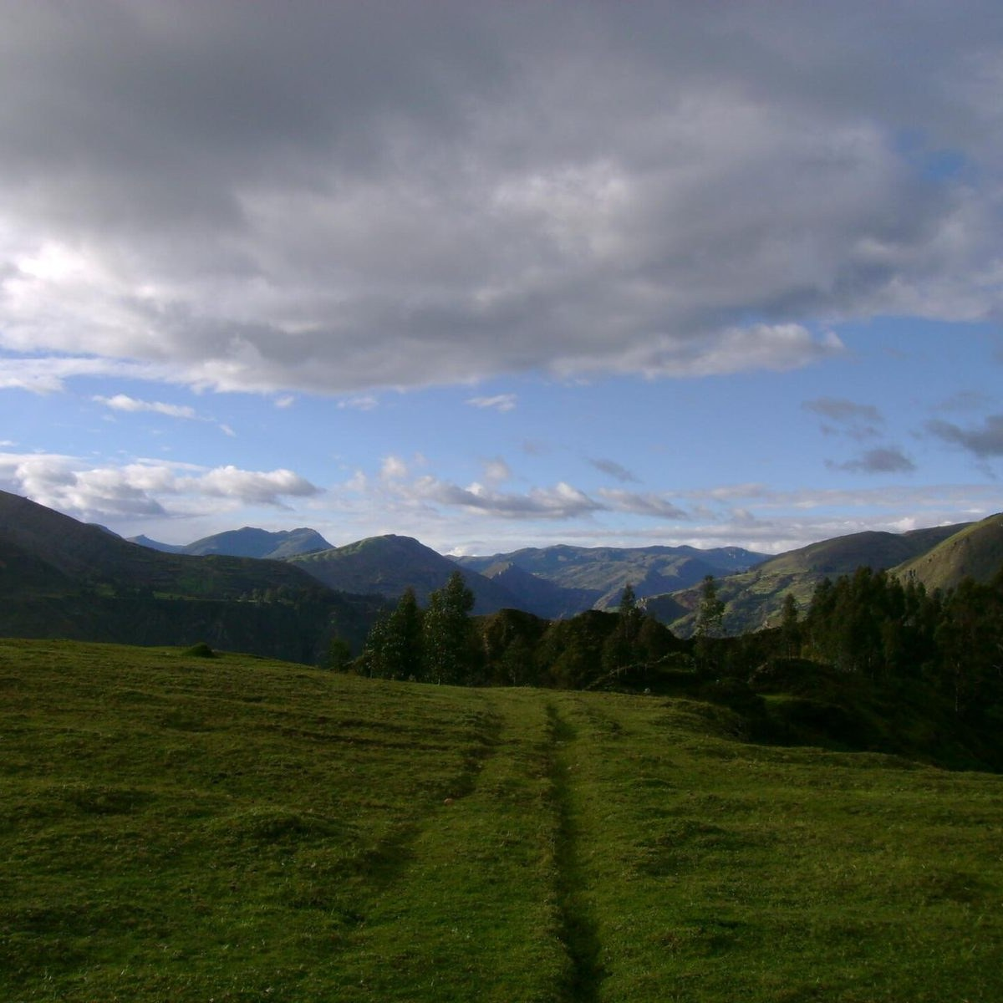
Cinco años sembrando sistemas alimentarios más justos, sanos y sostenibles en Huánuco. Ahora toca mirar juntos lo que floreció, lo que no llegó a brotar y lo que aprendimos en el camino.
Lo que aprendemos juntos es la semilla de lo que vendrá
Equipo consultor
César Augusto Delgado Pizarro · cesar.delgado4@gmail.com
Denis Javier García Cortez · denisgarciacortez@gmail.com
Programa Feed Good 2022–2026 · Iles de Paix · Cooperación Belga para el Desarrollo (DGD)
Foto: Huánuco Pampa, Walter Beteta Pacheco, CC BY-SA 4.0, Wikimedia Commons.

